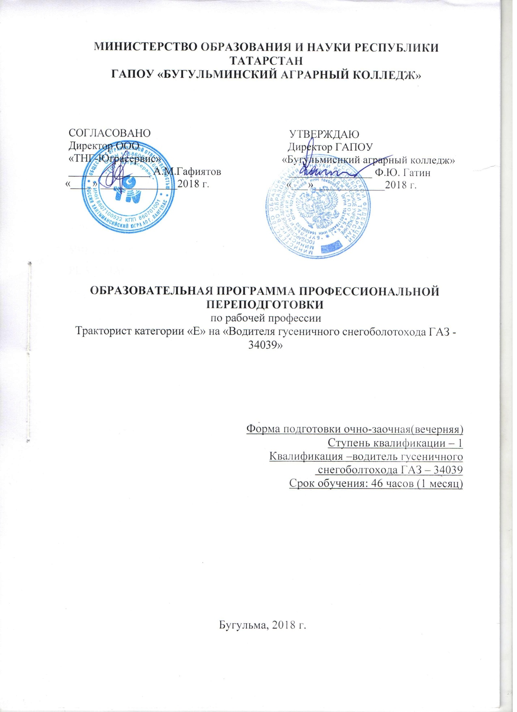

Содержание
Пояснительная записка 3
Учебный план 7
Тематический план предмета 7
Учебные материалы и оборудования для подготовки водителей гусеничного снегоболтохода 7
Тематический план предмета «Устройство и техническое обслуживание гусеничного снегоболотохода» 8
Тематический план обучения вождению гусеничным снегоболотоходом 10
УЧЕБНО-МЕТОДИЧЕСКИЕ МАТЕРИАЛЫ ОБЕСПЕЧИВАЮЩИЕ РЕАЛИЗАЦИЮ ОБРАЗОВАТЕЛЬНОЙ ПРОГРАММЫ 12
Приложение 1 12

